2019年云南省昆明市中考政治试卷
- （2019·云南昆明市·真题）中国古代思想家老子云：“知人者智，自知者明？”“自知”就是要正确认识自己。对此，理解正确的是
①要全面认识自己的优点和不足
②要用发展的眼光看待自己
③他人对自己的评价一定是准确的
④自知的前提必须塑完美的自己
A．①② B．①③ C．③④ D．②④

- （2019·云南昆明市·真题）有人认为，学习压力越大（小），越有利于提高学习效率。对此，认识正确的是
A．学习压力越大，越能激发潜能
B．学习压力越小，学习动力越强
C．适度的学习压力，有助于提高学习效率
D．学习压力的大小与学习效率无关

- （2019·云南昆明市·真题）古之成大事者，必有坚忍不拔之意志。这说明
A．条件艰苦才需要磨砺坚强的意志
B．有了坚强的意志，就必定能获得成功
C．只要胸怀天下，就能磨砺意志
D．坚强的意志是一个人获得成功的必要心理素质

- （2019·云南昆明市·真题）“生活给予我苦难，我不以为痛，报之以歌。”这启示我们
①要以积极的心态面对挫折和苦难
②有了自信就能完全避免挫折和苦难
③只要经历挫折和苦难就一定会成功
④只有自强不息，才能不被挫折和苦难打倒
A．①② B．②③ C．③④ D．①④

- （2019·云南昆明市·真题）近期，一则“为生命接力，与时间赛跑”的消息刷屏，沿路车辆纷纷为疾驰的救护车让行。这表明
A．要掌握自救知识，提高自救能力 B．生命至上，护卫生命
C．增强安全意识，加强自我防范 D．生命是宝贵的，学会避免不法侵害

- （2019·云南昆明市·真题）“一滴水只有放进大海里才永远不会干涸，一个人只有当他把自己和集体事业融合在一起的时候才能最有力量？”这启示我们
A．集体的力量取决于成员数量的多少
B．要在集体中发展个性
C．要增强集体荣誉感和集体凝聚力
D．个人离不开集体，只有在集体中才会更强大

- （2019·云南昆明市·真题）我市某中学开展了“走进敬老院，关爱老年人”活动，同学们热心地教老人们使用电脑。这体现了中学生
①热心公益，服务社会
②关爱老人，尽己所能
③行使权利，履行义务
④传承美德，践行友善
A．①②③ B．②③④ C．①③④ D．①②④

- （2019·云南昆明市·真题）2019 年央视“3·15 晚会”曝出“辣条”生产企业弄虚作假的生产乱象，令人触目惊心。对此，认识正确的是
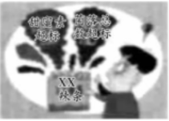
A．企业的行为是合法的
B．企业只有诚实守信、遵纪守法，才能维护社会秩序
C．市场经济是竞争经济、企业使用“非常”手段也是可以的
D．生产企业满足了中小学生消费的需求，促进企业健康发展

- （2019·云南昆明市·真题）人们法院审理继承案件，应当依法保护未成年人的继承权和受遗赠权。这体现了对未成年人的
A．家庭保护 B．社会保护 C．司法保护 D．学校保护

- （2019·云南昆明市·真题）如图漫画启示我们
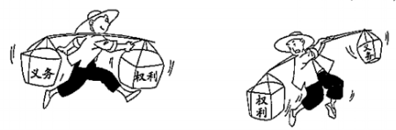
A．要坚持权利和义务相统一 B．权利和义务是可以分割的
C．权利和义务是完全对等的 D．权利和义务可以互相取代

- （2019·云南昆明市·真题）宪法第三十八条规定，禁止用任何方法对公民进行侮辱、诽谤和诬告陷害。这表明公民的
A．人身自由不受侵犯 B．人格尊严不受侵犯
C．通信自由受法律保护 D．住宅不受侵犯

- （2019·云南昆明市·真题）当公民合法权利受到侵害的时候，我们可以采用的正确维权方式有
A．忍气吞声，息事宁人 B．大哭大闹，不达目的不罢休
C．混淆视听，打击报复 D．协商、调解、仲裁、诉讼等

- （2019·云南昆明市·真题）“把权力关进制度的笼子”，这有利于
①规范国家权力运行
②消除贫富差距，实现同步富裕
③反对特权，防止权力滥用
④杜绝一切腐败问题
A．①② B．①③ C．②④ D．③④

- （2019·云南昆明市·真题）司法是捍卫社会公平正义的最后一道防线。下列选项能体现这一观点的是
A．政府有关部门检查水污染防治情况
B．居委会在端午节组织慰问社区孤寡老人
C．食品药品监督管理部门对所辖区域内食品药品进行监督管理
D．人民法院依法独立行使审判权，不受行政机关、社会团体和个人的干涉

- （2019·云南昆明市·真题）某高校航天领域研究生常某，为牟取暴利，利用专业学习的便利条件，多次向境外人员发送情报资料，泄露了国家秘密，最后被绳之以法。这警示我们
A．国家安全利益高于一切，自觉维护国家安全
B．有义务维护国家主权独立和领土完整
C．维护国家安全主要是大学生的责任
D．维护国家尊严不受侵犯，自觉维护国家荣誉

- （2019·云南昆明市·真题）我国人口众多，生活垃圾产生量巨大，迫切需要对垃圾进行分类处理，提高垃圾回收利用率。据此回答下列两小题。
(1) 近年来，部分城市制定了垃圾分类的相关法律法规，明确了分类主体、分类方法和处罚措施等。这一举措表明
A．实现垃圾分类只能靠政府 B．公民积极行使了监督权
C．垃圾分类有了法治保障 D．地方政府具有最高立法权
(2) 目前，人们垃圾分类投放的自觉性和参与率仍然较低。要把垃圾分类意识变成自觉行动，要求公民
A．倡导简约生活，杜绝丢弃垃圾 B．提高环保意识，积极主动参与
C．完善基础设施，科学处理垃圾 D．坚持以德治国，提高居民素养

- （2019·云南昆明市·真题）据统计，2018 年上半年，54% 的中国网民在上网过程中遇到网络安全问题，其中遭遇个人信息泄露问题占比最高。对此，国家应该
A．认识到网络信息良莠不齐，避免上网
B．坚决抵制网络实名制，反对用真实身份上网
C．加强网络安全管理，加大执法力度
D．加强宣传教育，杜绝违法犯罪

- （2019·云南昆明市·真题）“像保护眼睛一样保护生态环境。”经过治理和保护，2018 年滇池全湖水质达到Ⅳ类，为 30 余年来最好。这表明昆明市
①已经彻底解决了滇池水污染问题
②坚持走绿色发展道路，建设生态文明
③坚持保护环境基本国策，倡导绿色发展理念
④从根本上解决了经济发展和生态保护之间的矛盾
A．①② B．①③ C．②③ D．③④

- （2019·云南昆明市·真题）民营经济是改革开放 40
年来中国经济发展的参与者、贡献者、见证者。它贡献了 50% 以上的税收，60% 以上的国内生产总值，70% 以上的技术创新成果，80% 以上的城镇劳动就业……以民营经济为代表的非公有制经济的重要作用主要体现在
①支撑经济增长、增加税收
②控制国民经济命脉
③扩大就业、促进大众创业和万众创新
④保障国家安全
A．①③ B．①④ C．②③ D．②④

- （2019·云南昆明市·真题）2019 年 3 月 15 日，十三届全国人民代表大会二次会议表决通过了《中华人民共和国外商投资法》。这表明全国人民代表大会行使
A．立法权 B．监督权 C．任免权 D．决定权

- （2019·云南昆明市·真题）近年来，随着无人驾驶、智能语音交互、人脸识别技术的飞速发展，中国智能汽车崭露头角，以智能制造推动了产业升级和经济发展。这说明
①我国已经是创新型国家
②创新是引领发展的第一动力
③科技改变生活，助力经济发展
④科技创新关键在于引进国外先进技术
A．①③ B．①④ C．②③ D．②④

- （2019·云南昆明市·真题）世界文化具有多样性和丰富性。“一花独放不是春，百花齐放春满园”这要求我们
A．消除不同文化之间的差异
B．树立平等、互鉴、对话、包容的文明观
C．发展中华文化，排斥外来文化
D．全盘吸收外来文化

- （2019·云南昆明市·真题）2019 年是五四运动 100 周年。五四运动留给我们最宝贵的精神财富，就是以“爱国、进步、民主、科学”为主要内容的伟大五四精神，其核心是
A．爱国主义 B．改革创新 C．团结统一 D．勤劳勇敢

- （2019·云南昆明市·真题）近 6 年来，中国同 150 多个国家和国际组织签署共建“一带一路”合作协议，同沿线国家贸易额超过 6 万亿美元，为中国与世界经济的增长带来了重要机遇。这表明
A．我国已经主导了世界经济的发展
B．合作与发展是当今时代的主题
C．我国坚持对外开放，积极促进国际合作
D．我国已是社会主义现代化强国

- （2019·云南昆明市·真题）学会交往，与人为善。
(1) 情境一：早晨起来晚了，来不及吃早餐，妈妈说了小华几句，小华摔门而去。
评价：
(2) 情境二：在每次课堂讨论中，小华觉得别人的意见都不对，只有自己的才是正确的。
评价：
(3) 情境三：班里换了新老师，小华不喜欢新老师的讲课方式，内心很抵触，成绩有所下滑。
评价：
(4) 情境四：下雨天，一位路人不慎摔伤，路过的几个中学生为他撑起伞并拨打“120”求助。
评价：

- （2019·云南昆明市·真题）【中华文化，薪火相传】
(1) 请简要写出下列古语名言所蕴含的道理？
①玉不琢，不成器；人不学，不知道。

②纸上得来终觉浅，绝知此事要躬行。
③功崇惟志，业广惟勤。
①
②
③
(2) 国风，今天特指中国的一些传统文化，包括古代文学，传统服饰传统曲艺等。如今，随着诗词热、汉服热、中国传统音乐持续回温，中国古典舞在抖音上被广大网友争相模仿……国风承载着中国文化符号，蕴含着中国传统和中国精神，开始不断走向世界，正成为当下中国年轻人争相追逐的潮流。
文化是一个民族独特的精神标识，面对国风潮涌，我们应该成为什么样的追“风”少年？

- （2019·云南昆明市·真题）【远离犯罪，健康成长】A 市未成年人违法犯罪成因调查（调查人数：30 人）
调查一 未成年人违法犯罪自身因素调查（如图）
调查二 调查显示：被调查者受不良社会环境的影响，沉迷网络游戏，经常旷课、夜不归宿，出入 KTV，台球厅等营业性娱乐场所，为了支付高昂费用，不惜以身试法，实施抢劫，盗窃等。此外，家庭过于溺爱或不闻不问，疏忽监管也是导致 A 市未成年人违法犯罪的重要因素。
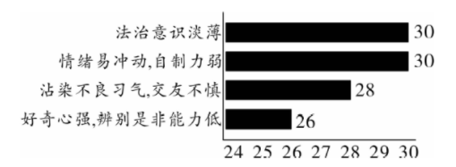
(1) 未成年人应从调查一中反思什么？
(2) 请你从不同角度谈谈对调查二的认识？（提示：可从个人、家庭、社会角度作答）

- （2019·云南昆明市·真题）【学习宪法，践行宪法】
(1) 近来，有媒体进行了“你对宪法了解多少”的社会调查（调查人数:1197 人），调查结果如图所示。该调查结果集中反映的问题：
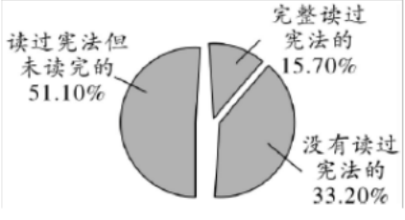
(2) 媒体还进行了“宪法是一部什么法”的社会调查，请你参与其中并回答:宪法是:
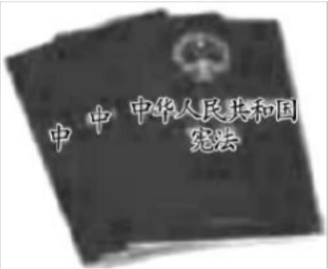
(3) 学宪法，重实践，请阅读宪法有关内容，回答问题。
中华人民共和国宪法（节选）
第四十二条 中华人民共和国公民有劳动的权利和义务。
第四十六条 中华人民共和国公民有受教育的权利和义务。
i 学习宪法第四十二条规定，我们应该
ii 学习宪法第四十六条规定，我们应该
(4) 在道德与法治课上，老师针对“法治与自由”的关系提出一个问题，既然宪法规定了公民享有集会、游行、示威等自由，为什么集会游行示威法又要对此进行约束和限制呢？于是，同学们展开讨论，形成以下两种观点：
关于法治与自由的关系，正确的认识是
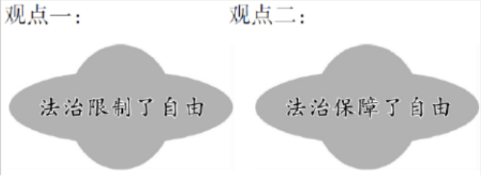

- （2019·云南昆明市·真题）【壮丽 70 年，奋斗新时代】
2019 年是新中国成立 70 周年。建国 70 年来，尤其是改革开放 40 年来，在中国共产党的坚强领导下，中国人民和中华民族创造了一个又一个“中国奇迹”，迎来了三个“伟大飞跃”，在实现“中国梦”的伟大征程中，镌刻下不朽的奋斗篇章。
成就一 中国发展新亮点
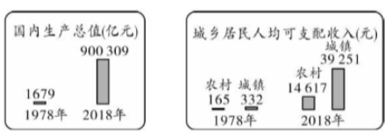
国际地位
目前，综合国力不断增强，越来越多的中国智慧、中国方案
和中国主张已逐渐成为国际共识，如提出“构建人类命运共
同体”“一带一路”倡仪等.
(1) 从以上图表中你可以获取哪些信息？
(2) 成就二 中国特色社会主义理论体系是立足于时代前沿，与时俱进的科学理论。
其内容如图所示：
以上内容仅为本文档的试下载部分，为可阅读页数的一半内容。如要下载或阅读全文，请访问：https://d.book118.com/048045077050006037

